# Timeregnskab

Timeregnskabet kan findes i Bilag.

# REST

I vores program bruger vi REST til at hente ord fra DR. Her kommunikerer vi mellem serverdelen og dr.dk ordliste API.  
  
  
Vi henter først indholdet af DR’s API, og gemmes det i et JSON objekt. Her skal vi bruge ’Slug’ objektet i JSON arrayet-’Items’; i dette tilfælde er det ’gift-ved-foerste-blik-iv-5-9’:  
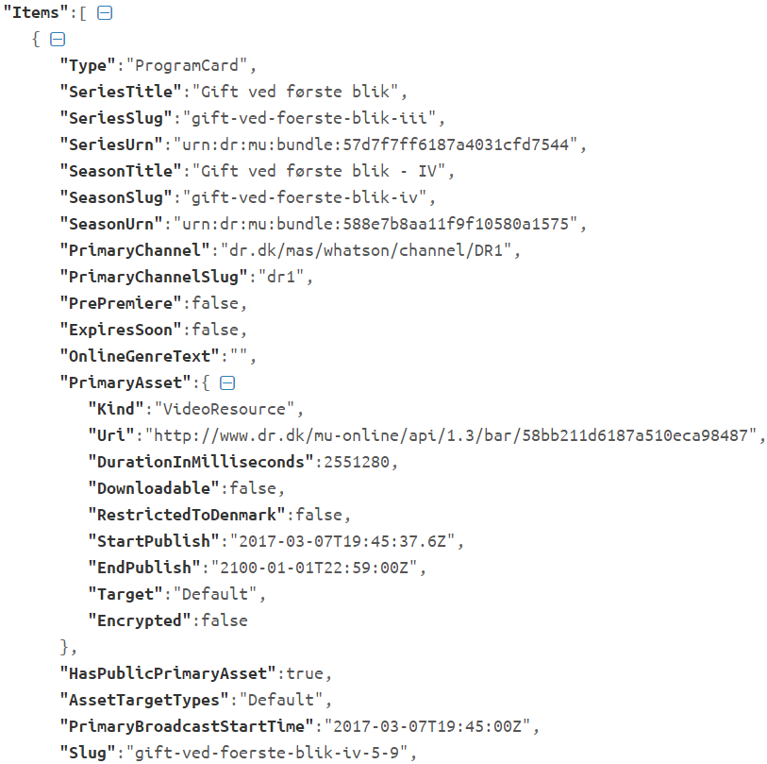  
Slug objektet skal bruges til at lave et nyt link som der skal tilgås for at få de oplysninger som skal bruges til galgelegen:  
<http://www.dr.dk/mu-online/api/1.3/programcard/>{SLUG}  
Derefter skal vi hente description fra Slug-linket. Dette Array bruger vi til at hente description af et TV show som vi derefter gemmer i en String, som har navnet data:  
[http://www.dr.dk/muTest/api/1.2/programcard/’gift-ved-foerste-blik-iv-5-9](http://www.dr.dk/muTest/api/1.2/programcard/'gift-ved-foerste-blik-iv-5-9)  
  
De 3 TV show vi henter, er top 3 mest populære TV shows på DR.